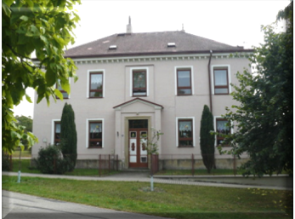
Základní škola Rychnovek – Zvole

(odloučené pracoviště

ZŠ Na Ostrově Jaroměř)

oznamuje
Zápis dětí do prvního ročníku ZŠ
pro školní rok 2011/2012
zápis proběhne ve středu 2. 2. 2011
od 14:00 - do 16:00 hodin
Nezapomeňte s sebou občanský průkaz a rodný list dítěte!
Vzdělávání v této jednotřídní škole má příjemnou rodinnou atmosféru, která je dána malým počtem žáků ve třídě.
Budova školy stojí v klidné malebné části zvané „Na Bunkuli“. V okolí je jen nově opravený kostel, mateřská škola a několik rodinných domů. Ke škole patří velká zahrada a hřiště, které je přístupné i veřejnosti. Ve škole jsou dvě učebny, tělocvična, herna a byt. Hlavní výuka probíhá v 1. patře v prostorné třídě, která je vybavena interaktivní tabulí. Učebnu v přízemí využíváme při pracovních a výtvarných činnostech a na práci s počítači.
Tělocvična je využita téměř denně různými zájmovými činnostmi. Vedle tělocvičny je bývalá ředitelna, ze které vznikla útulná herna školní družiny. Ráno je družina otevřená od 6:30 a odpoledne do 15:15. Ve škole také probíhá výuka odpoledních zájmových kroužků pro děti: anglický jazyk, dramatická výchova a náboženství.



